Zarządzenie Nr ....................
Prezydenta Miasta Elbląg
z dnia .................... 2022 r.
w sprawie opinii o pozbawieniu kategorii części drogi gminnej nr 401094N i zaliczenia jej do kategorii drogi powiatowej
Na podstawie art. 6a ust. 2 ustawy z dnia 21 marca 1985 r. o drogach publicznych (Dz. U. z 2021 r. poz. 1376 z późn. zm.)
zarządza się, co następuje:
§ 1. Opiniuję pozytywnie pozbawienie kategorii części drogi gminnej nr 401094N położonej w obrębie 23 na działkach numer 71 i 21 oraz zaliczenia jej do kategorii drogi powiatowej.
§ 2. Przebieg i położenie drogi wymienionej w § 1 oznaczony jest w załączniku do zarządzenia.
§ 3. Zarządzenie wchodzi w życie z dniem podpisania.
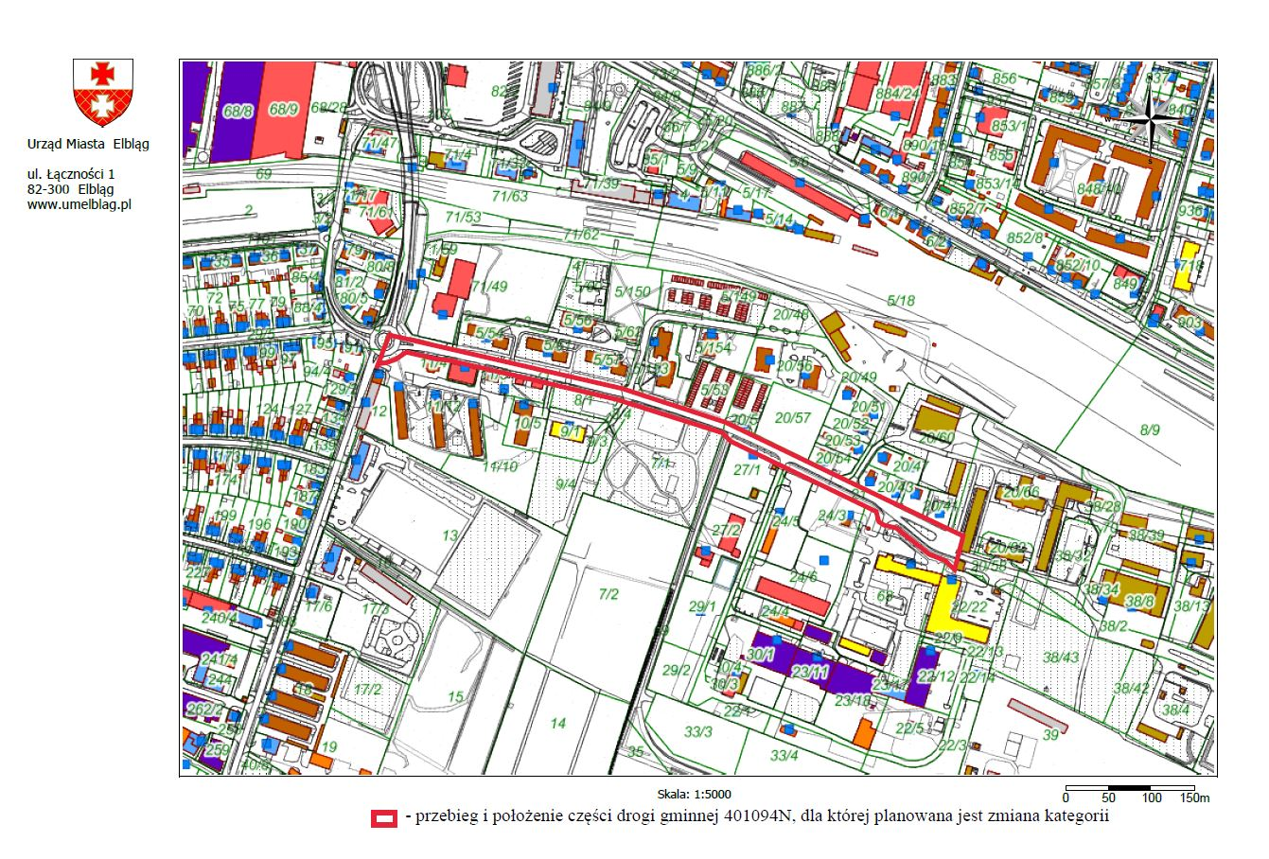
Załącznik do zarządzenia Nr 315/2022
Prezydenta Miasta Elbląg
z dnia 1 lipca 2022 r.

Uzasadnienie
Zmiana kategorii części drogi gminnej numer 401094N oraz zaliczenie jej do kategorii drogi powiatowej pozwoli spełnić obowiązek nałożony w związku z uzyskanym przez Gminę Miasto Elbląg dofinansowaniem zadania „Budowa połączenia drogowego pomiędzy ulicą Akacjową i Lotniczą w Elblągu – etap II” w ramach Rządowego Funduszu Rozwoju Dróg.
W ramach zadania budowany jest odcinek drogi stanowiący połączenie istniejącej drogi gminnej 401094N ul. Lotniczej do połączenia z drogą gminną 401001N ulicą Akacjową przez tereny byłej jednostki wojskowej. Po zakończeniu inwestycji nowy odcinek drogi wraz z istniejącą drogą gminną nr 401094N ul. Lotniczą muszą posiadać status dróg powiatowych.
Zgodnie z art. 10 ust. 4 ustawy z dnia 21 marca 1985 r. o drogach publicznych (Dz. U. z 2021 r. poz. 1376
z późn. zm.): „Nowo wybudowany odcinek drogi zostaje zaliczony do kategorii drogi, w której ciągu leży.” Mając na uwadze powyższy zapis, zaliczenie części istniejącej drogi gminnej ul. Lotniczej do kategorii drogi powiatowej, pozwoli na nadanie tożsamego statusu budowanemu obecnie odcinkowi łączącemu ul. Lotniczą i ul. Akacjową i spełnienie wymagań związanych z otrzymanym dofinansowaniem w ramach Rządowego Funduszu Rozwoju Dróg.
Zgodnie z art. 6a ust. 2 ustawy z dnia 21 marca 1985 r. o drogach publicznych (Dz. U. z 2021 r. poz. 1376
z późn. zm.), zaliczenie drogi do kategorii drogi powiatowej następuje w drodze uchwały rady powiatu w porozumieniu z zarządem województwa i zasięgnięciu opinii m.in. prezydentów miast. Niniejsze zarządzenie stanowić będzie opinię Prezydenta Miasta Elbląg jako organu właściwego w przypadku Miasta Elbląg,
tj. miasta na prawach powiatu.
Przedmiotowy odcinek drogi gminnej oraz budowany obecnie łącznik do ul. Akacjowej stanowić będą uzupełnienie brakującej luki w infrastrukturze drogowej tej części miasta. Inwestycja zapewni połączenie drogowe pomiędzy ul. Skrzydlatą (droga powiatowa 2046N) poprzez ul. Lotniczą (obecnie droga gminna 401094N) do ul. Akacjowej (droga gminna nr 401001N). Część drogi powiatowej 2046N, tj. odcinek
ul. Skrzydlatej i powiatowy odcinek ul. Lotniczej do skrzyżowania z drogą wojewódzką DW500, w tym skrzyżowanie z gminnym odcinkiem ul. Lotniczej (401094N) została przebudowana w latach 2017-2018 zapewniając bezkolizyjne połączenie z drogą wojewódzką nr 500 poprzez wykonanie wiaduktu nad linia kolejową nr 204 relacji Malbork – Braniewo. Nowo wybudowany odcinek ul. Lotniczej zapewni połączenie przebudowanego odcinka drogi powiatowej nr 2046N z drogą gminną 401001N
ul. Akacjową, która także w sposób bezkolizyjny z linią kolejową nr 204 skomunikowana jest z drogą wojewódzką nr 500 w bezpośrednim sąsiedztwie węzła drogowego Elbląg Wschód na połączeniu dróg ekspresowych S7 i S22. Nowy odcinek ul. Lotniczej umożliwi zachowanie jednorodności technicznej ciągu powiązanych dróg powiatowych i gminnych z drogami wojewódzkimi.
Inwestycja zapewni bezpieczeństwo transportowe oraz poprawi dostępność komunikacyjną do istniejących i planowanych obiektów użyteczności publicznej, a także dostępność komunikacyjną południowej części miasta. Realizacja zadania przyczyni się do poprawy powiazań komunikacyjnych strefy przedsiębiorczości Elbląskiego Obszaru Funkcjonalnego zlokalizowanego na dzielnicy Zatorze.
Oddanie do użytku nowo budowanego odcinka ul. Lotniczej odciąży istniejące, przeładowane arterie w kierunku wschód-zachód i stanowić będzie alternatywę dla istniejących połączeń, poprawiając bezpieczeństwo komunikacyjne oraz dostępność do zachodnich i południowych części miasta. Nowe połączenie będzie pełnić funkcję obwodnicy – komunikować dzielnicę Zatorze w Elblągu z drogami wylotowymi z miasta, tj. przez ul. Lotniczą do ul. Pasłęckiej oraz ul. Rawskiej - do połączenia z drogami S7 i S22 oraz drogą wojewódzką 509. Nowa droga powiatowa odciąży odcinek drogi wojewódzkiej nr 500 (Aleja Grunwaldzka) oraz ciąg ulic Rawska – Łęczycka – Bema, stanowiąc alternatywne połączenie pomiędzy przemysłowo-mieszkaniową dzielnicą Zatorze a wylotem z miasta w kierunku dróg ekspresowych.
Część istniejącej drogi gminnej ul. Lotniczej nr 401094N wraz z budowanym obecnie odcinkiem łączącym ją z ul. Akacjową (nr 401001N) stanowić będzie drogę o znaczeniu powiatowym, w związku z czym zachodzi konieczność nadania jej stosownej kategorii w rozumieniu ustawy o drogach publicznych. Powyższe wynika także z konieczności spełnienia obowiązku dofinansowania pozyskanego w ramach Rządowego Funduszu Rozwoju Dróg.
Niniejsze Zarządzenie nie rodzi skutków finansowych.

